2on matinal de l’evolució
jornada d’actualització científica per a professorat de secundària i batxiller

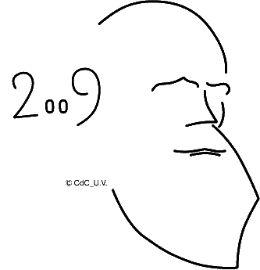 | Data  Dissabte 12 de maig de 2007, de 9.00 a 14.00 h  Lloc  Auditori Joan Plaça  Jardí Botànic de la Universitat de València (UV)  Inscripció  Del 18 d'abril al 7 de maig  www.uv.es/incorporaciouv/cooperacio/index.html

Programa

09.00 - 09.15 Recollida de documentació
09.15 - 09.30 Paraules de benvinguda (María José Lorente, Andrés Moya)
09.30 - 10.15 EVOLUCIÓ DE LA GRANDÀRIA DEL GENOMA I LA COMPLEXITAT DELS ORGANISMES (Amparo Latorre)
10.30 - 11.00 Pausa
11.00 - 11.45 EL PRIMER POBLAMENT HUMÀ D’EUROPA (Jordi Agustí)
12.00 - 12.45 ELS PRIMERS EVOLUCIONISTES VALENCIANS (Jesús Català)
13.00 - 14.00 Debat general (moderador Juli Peretó)

Organitzat i patrocinat per:

Delegació del rector per a la Incorporació a la Universitat, UV
Institut Cavanilles de Biodiversitat i Biologia Evolutiva, UV
Facultat de Ciències Biològiques, UV
Jardí Botànic, UV
Societat Catalana de Biologia i Institut d’Estudis Catalans

Amb la col·laboració de:

Càtedra de Divulgació de la Ciència, UV
Gabinet de Didàctica del Jardí Botànic, UV
Publicacions de la Universitat de València
Revista Mètode, UV

María José Lorente és professora del Departament de biologia funcional de la UV i delegada del rector per a la Incorporació a la Universitat. Andrés Moya és catedràtic de genètica, director de l’Institut Cavanilles de Biodiversitat i Biologia Evolutiva de la UV i vicepresident de la SESBE (Sociedad Española de Biología Evolutiva). Amparo Latorre és professora de genètica de la UV i membre de l’Institut Cavanilles. Jordi Agustí és professor d’investigació (ICREA) a l’Institut de paleoecologia humana (Universitat Rovira i Virgili-DURSI) i organitzador del segon congrés de la SESBE (Tarragona, 2007). Jesús Català és professor d’història de la ciència a la Universitat CEU-Cardenal Herrera de València. Juli Peretó és professor de bioquímica i biologia molecular de la UV, membre de l’Institut Cavanilles i de la Secció de ciències biològiques de l’IEC, i secretari d’ISSOL (International Society for the Study of the Origin of Life-The International Astrobiology Society).

